

**RVS gebogen buis Ø 38**

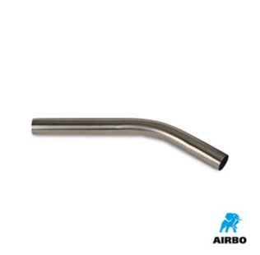

RVS gebogen buis ø38mm:

– RVS gebogen buis aan te sluiten op ø38mm accessoires  
– Bestelnummer: 500365